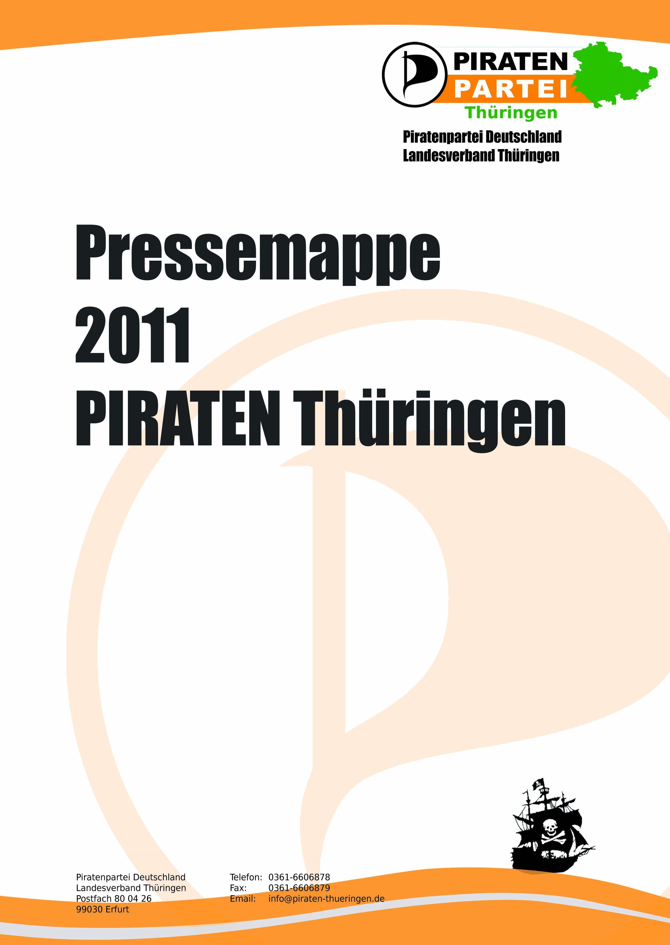

PIRATEN machen Politik mit dem Bürger und für die Bürger. Grundlage dafür ist Transparenz der staatlichen Institutionen und die Möglichkeiten der offenen Partizipation. Selbstbestimmte Bürger entscheiden über ihr Umfeld, sind Herr ihrer Daten und genießen eine geschütze Privatsphäre. PIRATEN sind für eine zukunftsfähige Politik des 21. Jahrhunderts, die auch den nachfolgenden Generationen und deren Freiheitsrechten entsprechen will.

Wer sind die PIRATEN Thüringen?

Geschichte

Als im Jahr 2003 in Schweden das "Antipiratbyrån" (Anti-Piraten-Büro, eine schwedische nichtstaatliche Organisation zur Durchsetzung von Eigentumsansprüchen) eingerichtet wurde, dauerte es nicht lange, bis sich auch das "Piratbyrån" (Piraten-Büro) formierte. Aus dieser politischen Gruppe entsprangen verschiedene Projekte, unter anderem auch der weltgrößte BitTorrent-Tracker: The Pirate Bay. Das Piraten-Büro schuf auch die politischen Grundideen, die als programmatische Basis für die erste Piratenpartei dienten. Diese gründete sich am 1.1.2006 als "Piratpartiet" und trat noch im gleichen Jahr zur schwedischen Reichstagswahl an. Diesem Beispiel folgend, gründeten sich noch vor Ende des ersten Jahres weitere Piratenparteien. Eine der ersten war auch die Piratenpartei Deutschland, die am 10. September 2006 in Berlin gegründet wurde, und inzwischen zur zweitgrößten der zahlreichen Piratenparteien heranwuchs. Nachdem sich die Piratenbewegung zunächst in Europa (und später auch auf allen anderen Kontinenten) ausbreitete, erkannte Rick Falkvinge, Vorsitzender der Schwedischen Piratenpartei, schnell, dass die Bewegung eine internationale Dachorganisation brauchte. Nach langer Vorbereitung und vier internationalen Konferenzen gründeten 22 Piratenparteien im April 2010 die "Pirate Parties International".

Der Landesverband Thüringen der Piratenpartei Deutschland gründete sich am 28. Juni 2009 und trat im September 2009 erstmalig zur Bundestagswahl mit einer eigenen Landesliste an. Zurzeit sind rund 200 Mitglieder im Landesverband organisiert, Tendenz steigend. Im August 2009 wurde der Kreisverband Jena und im Januar 2010 der Kreisverband Erfurt gegründet.

Wahlergebnisse der PIRATEN Thüringen

Die Piratenpartei erhielt zur EU-Parlamentswahl 2009 in Jena ihr deutschlandweit fünftbestes Ergebnis mit 1,8% der Stimmen.

Im Anschluss daran sammelten die PIRATEN Thüringen binnen 3 Wochen 2600 Unterstützungs-Unterschriften für die Zulassung ihrer Landesliste zur Bundestagswahl 2009. Bei dieser Wahl gelang es ihnen, 2,5% der Stimmen zu erlangen, und damit das bundesweite Ergebnis von 2% deutlich zu übertreffen.

Hervorzuheben sind hier die Erfolge in Ilmenau (6,1%), Jena (4,8%) und Erfurt (3,4%). Auch in anderen Thüringer Wahlkreisen wurden bundesweit überdurchschnittliche Ergebnisse erzielt.

Bei den Ortsteilratswahlen in Jena am 29. August 2010 konnten die Piraten je ein Mandat für die Stadtteile Zentrum und West erringen, und in Folge konnten beide Piraten die Position des stellvertretenden Ortsteilbürgermeisters besetzen.

Nur eine weitere Partei?

Die tägliche politische Arbeit der PIRATEN Thüringen unterscheidet sich fundamental von der anderer Parteien. Wir sind eine basisdemokratische Partei, und dieses grundlegende Prinzip schlägt sich natürlich auf unsere Arbeit nieder. Jeder Prozess kann direkt und ohne Umwege mitgestaltet werden. Durch diese offene Form der Entscheidungsfindung und unsere vielen verschiedenen Mitglieder können ideologiefrei und zielführend Lösungen gefunden werden.

Dabei greifen wir natürlich auf moderne Kommunikationsmittel zurück und sind damit bei unserer Arbeit nicht nur schneller, sondern auch flexibler und integrativer als andere Parteien.

Aber nicht nur das setzt uns von anderen Parteien ab. Die PIRATEN Thüringen stehen für einen ganz neuen Politikstil. Offen, basisdemokratisch, zielorientiert, bürgernah und transparent.

Wie können Sie den PIRATEN helfen?

Die PIRATEN freuen sich über Unterstützung aller Art: Als erstes natürlich darüber, dass über uns und unsere Ziele diskutiert wird. Auch sind wir bemüht, neue Mitglieder für uns zu werben, damit wir an Kraft und Einfluss gewinnen, um für unsere Ziele kämpfen zu können. Wenn auch Sie mitmachen möchten, kommen Sie bitte vorbei. Adressen und Termine finden Sie auf unserer Internetseite:
http://www.piraten-thueringen.de
http://twitter.com/PiratenTH

Ihre Ansprechpartner

Vorstand

Der aktuell amtierende Vorstand der PIRATEN Thüringen wurde am 05. Juni 2010 in Erfurt gewählt. Dieser setzt sich wie folgt zusammen:

Vorstandsvorsitzender: Hendrik Stiefel (Tabarz)
Stellv. Vorstandsvorsitzende: Sylvia Poßenau (Jena)
Politischer Geschäftsführer: Bernd Schreiner (Westhausen)
Generalsekretär: Wilm Schumacher (Jena)
Schatzmeister: Irmgard Schwenteck (Erfurt)
Beisitzer: Peter Städter (Erfurt)
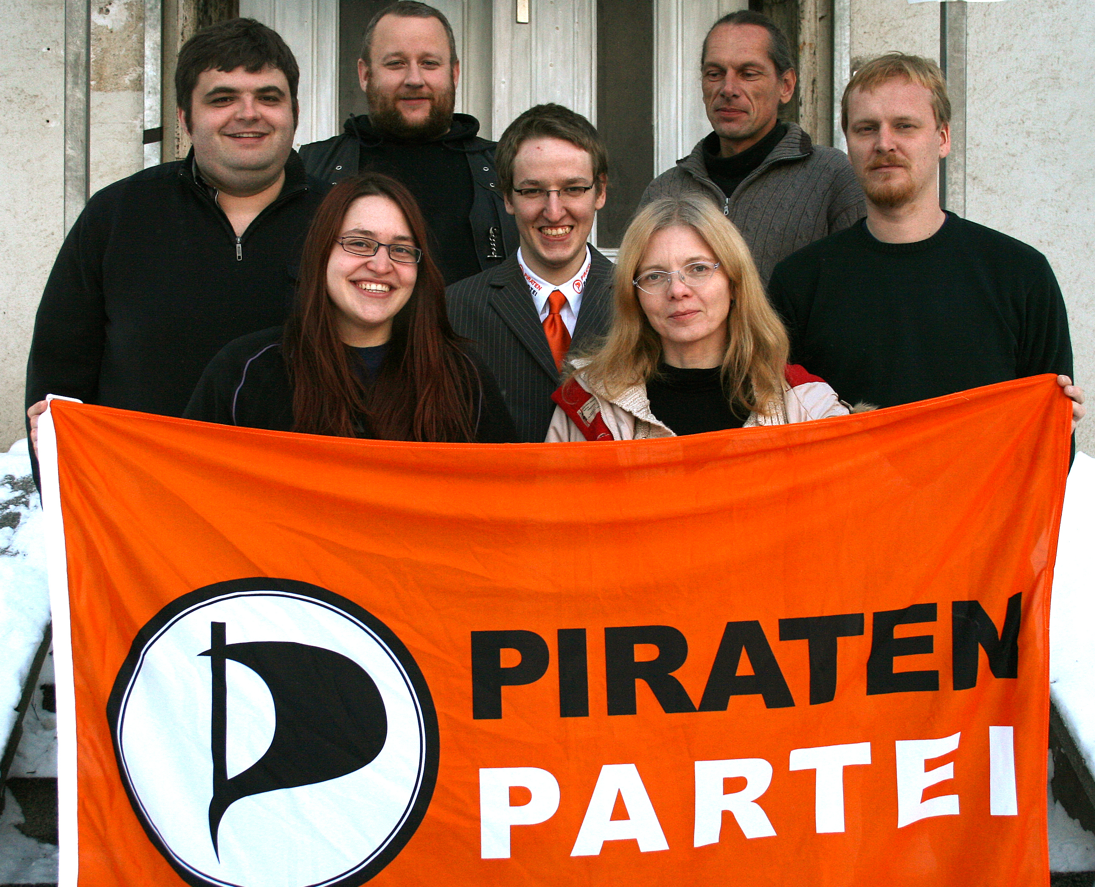

Der Vorstand ist jederzeit unter der Rufnummer 0361-6606878 oder per E-Mail unter vorstand@PIRATEN-Thueringen.de erreichbar.

PRESSESPRECHERIN


Ihr direkter Kontakt in Sachen Öffentlichkeitsarbeit ist Heidi Krüger. Sie erreichen unsere Pressesprecherin unter
heidi.krueger@PIRATEN-Thueringen.de oder per Telefon unter
0176-43133833

Wofür stehen die PIRATEN Thüringen?

Die Piraten Thüringen stehen für Politik, an der jeder Bürger teilhaben kann. Wir laden ein, an unseren Diskussionen teilzunehmen, Meinungen auszutauschen und Positionen gemeinsam zu erarbeiten. Wir wollen keine Hinterzimmerpolitik, die für den Bürger nicht nachvollziehbare Entscheidungen präsentiert.

Neben unseren Zentren Erfurt und Jena sind wir auch im Norden, Westen und Süden präsent und in der politischen Landschaft Thüringens etabliert. Vielerorts sind PIRATEN aktiv und arbeiten an lokalpolitischen Themen. Dabei gilt immer der Grundsatz, dass wir eine sachorientierte Politik für den Bürger machen werden.

108e - Gegen Abgeordnetenbestechung

Wenn es um das heikle Thema "Abgeordnetenbestechung" geht, wird es eher still in den Reihen deutscher Parlamentarier. Es wird darauf verwiesen, dass eine derartige Einflussnahme in Deutschland kein Thema sei. Dass damit die Realität verkannt wird, zeigen die Proteste der Bürger, etwa bei der Einführung der Steuervergünstigungen für das Hotelgewerbe, der neuerlichen Spendenaffäre um Jürgen Rüttgers in NRW oder beim lobbyorientierten Vorgehen der Regierung bezüglich solcher Themen wie AKW-Laufzeiten, Abwrackprämie oder Schweinegrippe-Impfungen.
Immer wieder steht hier der Vorwurf des verdeckten Lobbyismus, Vorteilsgewährung und der Abgeordnetenbestechung im Raum. Bereits im Jahr 2003 hatte sich die Bundesrepublik verpflichtet, die international verbindliche UNO-Vorgabe (UNCAC Korruptionsabkommen) aus 2003 umzusetzen und an dieser Stelle nachzubessern - leider ist in den letzten 8 Jahren diesbezüglich nichts passiert.
Es gibt in dieser Hinsicht in Deutschland noch viel zu tun. Bisher sind die Möglichkeiten, Zuwendungen für Abgeordnete unter Strafe zu stellen, leicht zu umgehen. Hier haben sich die PIRATEN Thüringen mit ihrer "Aktion 108e" rund um den Artikel 108e (StGB - Abgeordnetenbestechung) für eine Veränderung stark gemacht.

Für eine bessere Familienpolitik

Das Volksbegehren für eine bessere Familienpolitik in Thüringen hatte sich große Ziele gesetzt: Die wichtigsten Forderungen waren die Einstellung von 2.000 weiteren Fachkräften für Erziehung, die Ausweitung der Betreuungszeit auf mindestens 10 Stunden täglich, sowie ein Anspruch für eine Kinderbetreuung ab dem ersten Geburtstag.
Über 60.000 Unterschriften von Thüringer Bürgern konnten dafür landesweit gesammelt werden. Noch vor Abschluss des Volksbegehrens hat der Thüringer Landtag versprochen, fast alle Forderungen des Volksbegehrens zu erfüllen und verabschiedete ein neues Kita-Gesetz, das bis auf wenige Abweichungen identisch mit der Vorlage des Trägerkreises ist. Auch hier haben sich die PIRATEN Thüringen eingesetzt und am Erfolg mitgearbeitet und standen bei Wind und Wetter mit ihren Infoständen in den Fußgängerzonen und sammelten Unterschriften für das Volksbegehren.

Liederbücher

In verschiedenen Medien war zu lesen, dass die GEMA im Auftrag der VG Musikedition Kindertagesstätten angeschrieben und darauf aufmerksam gemacht hat, dass das Anfertigen von Kopien von Notenblättern einer Genehmigung der Rechteinhaber bedarf. Auch ein Angebot war gleich parat: 56 Euro plus Mehrwertsteuer für 500 Kopien. Dabei muss jede Kopie angezeigt werden. Die Umsetzung dieses Vorschlags würde nicht nur hohe Kosten bedeuten, sondern auch einen unnötigen Verwaltungsaufwand verursachen.
Die PIRATEN Thüringen haben daher durch eine finanzielle Zuwendung an die Musikpiraten e.V. die Aktion "50.299 Bücher mit gemeinfreien Kinderliedern" als Sponsor unterstützt. In diesem 72-seitigen Liederbuch befinden sich Liedtexte und Noten, deren Urheberschutz erloschen ist. Somit kann aus diesem Liederbuch frei kopiert werden, ohne Gebühren und Bürokratie.
Mit der Verteilung der Liederbücher unterstützen die PIRATEN Thüringen direkt und vor Ort die Arbeit der Kindergärten.

Engagement in den Kreisverbänden

In Thüringen gibt es bisher zwei Kreisverbände, den Kreisverband Jena und den Kreisverband Erfurt. Vielerorts bestehen Ortsgruppen, die stetig daran arbeiten, die Kommunalpolitik vor Ort zu verbessern und von Interessierten natürlich direkt angesprochen werden können.

Direkte Bürgerbeteiligung durch den Bürgerbeteiligungshaushalt

Die PIRATEN Jena sind federführend an dem Fortschritt des Bürgerbeteiligungshaushaltes (BBH) beteiligt. Wir sehen den BBH als einfaches aber dennoch effektives Mittel an, um Bürgern die Möglichkeit zu geben, direkt, zeitnah und demokratisch an den wichtigsten Fragen der Kommunalpolitik mitzuarbeiten.

Aber auch die PIRATEN Erfurt verstärken ihr Engagement für den Erfurter Bürgerbeteiligungshaushalt, sodass auch in der Landeshauptstadt dieses demokratische Mittel zur Verfügung steht.

Transparenz des Stadtrates/in der Kommunalpolitik

Die Piraten treten für eine transparente Kommunalpolitik ein, die es jedem Bürger ermöglicht, sich umfassend zu informieren, und somit den Grundstein für politische Entscheidungen bildet. Auch hier arbeiten alle Kreisverbände daran, dem Bürger diese Informationen auch zugänglich zu machen.

Arbeit an den lokalen Problemen der Kommunen

Jede Stadt ist anders und jede Stadt hat ihre eigenen schönen Seiten, aber auch ihre eigenen Probleme. Und natürlich arbeiten die PIRATEN Thüringen an den Lösungen der Probleme der Kommunen direkt mit. Leider besteht die erste Hürde im Allgemeinen darin, dass die jeweiligen Stadträte auf die Probleme der Bürger überhaupt aufmerksam gemacht werden müssen. Darunter fällt z.B. Wohnraumnot in Jena, die von Oberbürgermeister Schröter sogar geleugnet wurde.
Aber auch die Möglichkeit, demokratisch über große Baumaßnahmen zu entscheiden, und an der Planung zu partizipieren, wurde und wird durch die Piraten vor Ort geschaffen. Darunter fällt die Jenaer Initiative "Mein Eichplatz".

Darüber hinaus stehen die PIRATEN Thüringen überall für bürgernahe Politik und sind damit immer an den Lösungen der akuten kommunalen Probleme beteiligt.

Was alle Piraten eint

Die PIRATEN Thüringen mischen sich natürlich in die Landespolitik des Freistaates ein, sind aber natürlich auch Teil einer bundesweiten und sogar weltweiten Bewegung. Diese Bewegung wächst mit jedem Tag und beginnt schon jetzt, die Welt zu verändern. Diese Bewegung ist geeint durch einige grundlegende Punkte, denen selbstverständlich auch die PIRATEN Thüringen verpflichtet sind.
Mehr Demokratie wagen

Die Piratenpartei Deutschland sieht Demokratie als die bestmögliche Herrschaftsform, da nur eine echte Demokratie ein faires und gerechtes Miteinander, sowie den Ausgleich der Interessen Einzelner innerhalb des Staates ermöglicht.

- Mehr Teilhabe:
Wir Piraten streben eine möglichst hohe demokratische Gleichberechtigung aller Menschen an. Deswegen ist es Ziel der Piratenpartei, die direkten und indirekten demokratischen Mitbestimmungsmöglichkeiten jedes Einzelnen zu steigern, und die Partizipation jedes einzelnen Mitbürgers an der Demokratie zu fördern.
- Neue Wege erkennen:
Digitale Medien erhöhen die Geschwindigkeit des Informationsaustausches in der Gesellschaft enorm. Es ist in der heutigen Zeit ein Leichtes, große Mengen an Informationen zu durchsuchen und jedem zugänglich zu machen. Das alles ermöglicht ganz neue und vorher undenkbare Lösungsansätze für die Verteilung von Macht im Staate; vor allem dezentralere Verwaltungen werden auf diese Weise stark vereinfacht.
Die digitale Revolution ermöglicht der Menschheit eine Weiterentwicklung der Demokratie, bei der die Freiheit, die Grundrechte, vor allem die Meinungsfreiheit sowie die Mitbestimmungsmöglichkeiten jedes Einzelnen gestärkt werden können. Die Piratenpartei sieht es als Ihre Aufgabe an, die Anpassung der gelebten Demokratie in der Bundesrepublik an die neuen Möglichkeiten des 21. Jahrhunderts zu begleiten und zu gestalten.
- Gewaltenteilung und Freiheit stärken:
Eine möglichst große und sinnvolle Gewaltenteilung im Staat erachten wir Piraten als für absolut notwendig. Gerade die Unabhängigkeit der Judikative, vor allem des Bundesverfassungsgerichts, gilt es zu stärken und zu fördern, da es sich mehrfach als Schützer der Grundrechte der Einzelnen vor Legislative und Exekutive erwiesen hat.
Wir Piraten sind überzeugt, dass die Gemeinschaft einzelne Mitbürger nicht bevormunden darf. Damit der Bürger eine wohl überlegte Entscheidung treffen kann, benötigt er eine gute, dezentrale, möglichst unabhängige, vielstimmige und stets wachsame Publikative aus Presse, Blogs und anderen Formen von medialer Öffentlichkeit. Sie ist daher für das einwandfreie Funktionieren der Demokratie unabdingbar. Diese kritische Publikative zu ermöglichen und vor Einschränkungen zu schützen, sehen wir als wichtige Aufgabe des Staates und eines jeden Demokraten an.
- Mehr Demokratie beim Wählen:
Wir Piraten setzen uns für mehr Freiheit und Unabhängigkeit des einzelnen Abgeordneten in den Parlamenten ein. Um Fraktionsdisziplin und Parteiendruck zu verringern, muss der Einfluss der Wähler auf die personale Zusammensetzung der Parlamente gestärkt werden. Zu diesem Zweck ist auch für die Wahlen auf Bundes- und Landesebene die Möglichkeit zu schaffen, Kandidaten verschiedener Parteien zu wählen (Panaschieren) und auch gezielt einzelne Kandidaten durch Kumulieren zu stärken. Der Einfluss taktischer Stimmabgabe ist zu verringern, damit kleine und neue Parteien ihr reales Wählerpotential ausschöpfen können.

Demokratische und freie Infrastruktur

In unserer modernen Informations- und Kommunikationsgesellschaft ist es von außerordentlicher Wichtigkeit, dass alle Bürger jederzeit die volle Kontrolle über ihre Informationsverarbeitung und Kommunikation erlangen können, sofern sie dies wünschen. Diese Freiheit aller Bürgerinnen soll verhindern, dass die Macht über Systeme und Daten in den Händen Einzelner konzentriert wird. Eine freie und demokratische Infrastruktur versucht, diese so breit wie möglich auf alle Bürger zu verteilen, und so ihre Freiheit und Privatsphäre zu sichern.

Privatsphäre und Datenschutz

Der Schutz der Privatsphäre und der Datenschutz gewährleisten Würde und Freiheit des Menschen. Die moderne freiheitlich-demokratische Gesellschaftsform wurde in der Vergangenheit auch unter Einsatz zahlloser Menschenleben erkämpft und verteidigt.
Allein das 20. Jahrhundert kennt in Deutschland zwei Diktaturen, deren Schrecken wesentlich durch den fehlenden Respekt vor dem einzelnen Menschen und durch allgegenwärtige Kontrolle gekennzeichnet war. Von den technischen Mitteln heutiger Zeit haben aber die Diktatoren nicht einmal zu träumen gewagt. Die überwachte Gesellschaft entsteht momentan allein dadurch, dass sie technisch möglich geworden ist, und den Interessen von Wirtschaft und Staat gleichermaßen dient. Die Piratenpartei sagt dieser Überwachung entschieden den Kampf an. Jeder einzelne Schritt auf dem Weg zum Überwachungsstaat mag noch so überzeugend begründet sein, doch wir Europäer wissen aus Erfahrung, wohin dieser Weg führt, und dahin wollen wir auf keinen Fall.

Privatsphäre und Datenschutz

Der Schutz der Privatsphäre und der Datenschutz gewährleisten Würde und Freiheit des Menschen. Die moderne freiheitlich-demokratische Gesellschaftsform wurde in der Vergangenheit auch unter Einsatz zahlloser Menschenleben erkämpft und verteidigt.
Allein das 20. Jahrhundert kennt in Deutschland zwei Diktaturen, deren Schrecken wesentlich durch den fehlenden Respekt vor dem einzelnen Menschen und durch allgegenwärtige Kontrolle gekennzeichnet war. Von den technischen Mitteln heutiger Zeit haben aber die Diktatoren nicht einmal zu träumen gewagt. Die überwachte Gesellschaft entsteht momentan allein dadurch, dass sie technisch möglich geworden ist, und den Interessen von Wirtschaft und Staat gleichermaßen dient. Die Piratenpartei sagt dieser Überwachung entschieden den Kampf an. Jeder einzelne Schritt auf dem Weg zum Überwachungsstaat mag noch so überzeugend begründet sein, doch wir Europäer wissen aus Erfahrung, wohin dieser Weg führt, und dahin wollen wir auf keinen Fall.

Transparenz des Staatswesens

In der heutigen Gesellschaft ist eine rapide Entwicklung zu beobachten. Immer mehr Informationen werden angehäuft, die in immer stärkerer Weise miteinander verknüpft werden. Verknüpfte Informationen aber werden zu Wissen, und Wissen ist Macht. Verengt sich also der Zugang zu Wissen auf einen kleinen Kreis von Nutznießern, so kommt es unweigerlich zu einer Ausbildung von Machtstrukturen, die wenige Personen, gesellschaftliche Organisationen oder staatliche Organe bevorzugt, und so letztendlich den demokratischen Prozess einer freiheitlichen Gesellschaft gefährdet. Denn dieser basiert auf einer möglichst breiten Beteiligung aller Bürger an der Gestaltung und Kontrolle der gesellschaftlichen Vorgänge und ist somit unvereinbar mit dem Informationsvorsprung, den Wenige auf Kosten der Allgemeinheit zu sichern versuchen. Der Einblick in die Arbeit von Verwaltung und Politik auf allen Ebenen der staatlichen Ordnung ist deshalb ein fundamentales Bürgerrecht und muss zum Wohle der freiheitlichen Ordnung entsprechend garantiert, durchgesetzt und geschützt werden.

Freie Bildung

Jeder Mensch hat das Recht auf freien Zugang zu Information und Bildung. Dies ist in einer freiheitlich-demokratischen Gesellschaft essentiell, um jedem Menschen, unabhängig von seiner sozialen Herkunft, ein größtmögliches Maß an gesellschaftlicher Teilhabe zu ermöglichen. Mit diesem Ziel ist das Hauptanliegen institutioneller Bildung die Unterstützung bei der Entwicklung zur mündigen, kritischen und sozialen Person. Dabei sollen die Belange des Lernenden im Vordergrund stehen.
Der freie Zugang zu Information und Bildung ist jedoch nicht nur im Hinblick auf die gesellschaftliche Entwicklung notwendig, sondern auch im Hinblick auf die wirtschaftliche Entwicklung unserer Gesellschaft. Bildung ist eine der wichtigsten Ressourcen der deutschen Volkswirtschaft, da nur durch den Erhalt, die Weitergabe und die Vermehrung von Wissen Fortschritt und gesellschaftlicher Wohlstand auf Dauer gesichert werden können.
Investitionen in Bildung sind Investitionen in die Zukunft, und die Piraten stehen entschieden für diese freie Bildung ein.

Reformierung von Urheberrecht und Patentwesen

Der uralte Traum, alles Wissen und alle Kultur der Menschheit zusammenzutragen, zu speichern und heute und in der Zukunft verfügbar zu machen, ist durch die rasante technische Entwicklung der vergangenen Jahrzehnte in greifbare Nähe gerückt. Wie jede bahnbrechende Neuerung erfasst dieser Prozess vielfältige Lebensbereiche und führt zu tiefgreifenden Veränderungen. Es ist unser Ziel, die Chancen dieser Situation zu nutzen und vor möglichen Gefahren zu warnen. Die derzeitigen gesetzlichen Rahmenbedingungen im Bereich des Urheberrechts beschränken jedoch das Potential der aktuellen Entwicklung, da sie auf einem veralteten Verständnis von geistigem Eigentum basieren, welches der angestrebten Wissens- oder Informationsgesellschaft entgegen steht.
Im Wandel vom Industriezeitalter zum Informationszeitalter entwickeln sich die weltweit herrschenden Patentregelungen teilweise vom Innovationsanreiz zum Innovationshemmnis. Der Versuch, mit althergebrachten Mitteln die Zukunft zu gestalten, wird den grundlegenden Veränderungen in der Welt nicht nur immer weniger gerecht, er stellt auch beispielsweise in den Bereichen der Patentierung von Erkenntnissen der Genforschung und Biotechnologie und im Bereich der Softwarepatente eine große Gefahr für die Gesellschaft von morgen dar. Grundsätzlich wollen wir einen freieren Markt ohne die hinderlichen Beschränkungen der derzeitigen Patentpraxis erreichen. Wir fordern, dass das Patentsystem reformiert oder durch sinnvollere Regelungen ersetzt wird. Keinesfalls darf es durch innovationsfeindliche Regelungen ergänzt werden.

Recht auf sichere Existenz und gesellschaftliche Teilhabe

Die Würde des Menschen zu achten und zu schützen ist das wichtigste Gebot des Grundgesetzes. Ein Mensch kann nur in Würde leben, wenn für seine Grundbedürfnisse gesorgt und ihm gesellschaftliche Teilhabe möglich ist. In unserer Geldwirtschaft ist dazu ein Einkommen notwendig.
Wenn ein Einkommen nur durch Arbeit erzielt werden kann, muss zur Sicherung der Würde aller Menschen Vollbeschäftigung herrschen. Unter dieser Voraussetzung ist Vollbeschäftigung bislang ein großes Ziel der Wirtschaftspolitik. Sie wird auf zwei Wegen zu erreichen versucht: durch wirtschaftsfördernde Maßnahmen mit dem Ziel der Schaffung von Arbeitsplätzen oder durch staatlich finanzierte Arbeitsplätze mit dem vorrangigem Ziel der Existenzsicherung. Beide sind Umwege und verlangen umfangreiche öffentliche Mittel.
Wenn jedoch öffentliche Mittel eingesetzt werden, muss dies möglichst zielführend geschehen. Da das Ziel ein Einkommen zur Existenzsicherung ist, sollte dieses Einkommen jedem direkt garantiert werden. Nur dadurch ist die Würde jedes Menschen ausnahmslos gesichert. So wie heute bereits u.a. öffentliche Sicherheit, Verkehrswege und weite Teile des Bildungssystems ohne direkte Gegenleistung zur Verfügung gestellt werden, soll auch Existenzsicherung Teil der Infrastruktur werden.
Wir Piraten sind der Überzeugung, dass die überwältigende Mehrheit der Menschen eine sichere Existenz als Grundlage für die Entfaltung ihrer wirtschaftlichen und sozialen Potenziale nutzen wird. Sichere Existenz schafft einen Freiraum für selbstbestimmte Bildung und Forschung sowie wirtschaftliche Innovation. Sie erleichtert und ermöglicht ehrenamtliches Engagement, beispielsweise die Pflege von Angehörigen, die Fürsorge für Kinder, unabhängigen Journalismus, politische Aktivität oder die Schaffung von Kunst und Freier Software. Davon profitiert die ganze Gesellschaft.
Die Piratenpartei setzt sich daher für Lösungen ein, die eine sichere Existenz und gesellschaftliche Teilhabe individuell und bedingungslos garantieren, und dabei auch wirtschaftliche Freiheit erhalten und ermöglichen. Wir wollen Armut verhindern, nicht Reichtum.

Für eine moderne Umweltpolitik

- Nachhaltigkeit (Freiheit für nachfolgende Generationen):
Die Piratenpartei steht für Nachhaltigkeit. Deshalb wollen wir so handeln, dass auch in Zukunft die Grundlagen für eine würdige Existenz in Freiheit vorhanden sind. Voraussetzung dafür ist ein transparenter und verantwortungsvoller Umgang mit den natürlichen Ressourcen.
- Lebenswerte Umwelt (Lebensgrundlagen sichern):
Wir wollen eine gesunde und natürliche Umwelt erhalten. Dies bedeutet die Reduktion des Eintrages von schädlichen Stoffen in unsere Umwelt und den Schutz und die Wiederherstellung von Naturräumen, insbesondere denen mit einer hohen Artenvielfalt.
- Umgang mit Ressourcen:
Wir wollen einen verantwortungsvollen Umgang mit Ressourcen. Dafür müssen endliche und regenerative Ressourcen nachhaltig genutzt werden. Um nachfolgenden Generationen auch Möglichkeiten zu erhalten, sollen generative Ressourcen in großem Umfang genutzt werden, und soweit möglich die Verwendung von endlichen und regenerativen Ressourcen ersetzen.
- Energiepolitik:
Wir wollen eine langfristig sichere und umweltschonende Energie-Infrastruktur. Dies bedeutet eine Umstellung von endlichen Energieträgern auf generative und regenerative Energiequellen. Regenerative Energieträger sollen dabei nach dem Prinzip der Nachhaltigkeit genutzt werden und nicht in Konkurrenz zu anderen Umweltzielen stehen. Außerdem wollen wir eine transparente dezentralisierte Erzeugerstruktur. Nur so kann eine Partizipation jedes Bürgers erreicht und Monopolstellungen verhindert werden.

Geschlechter- und Familienpolitik

Die Piratenpartei steht für eine zeitgemäße Geschlechter- und Familienpolitik. Diese basiert auf dem Prinzip der freien Selbstbestimmung über Angelegenheiten des persönlichen Lebens, das sich ableiten lässt aus Artikel 1 des Grundgesetzes. Die Piraten setzen sich dafür ein, dass Politik der Vielfalt der Lebensstile gerecht wird. Jeder Mensch muss sich frei für den selbstgewählten Lebensentwurf und die von ihm gewünschte Form gleichberechtigten Zusammenlebens entscheiden können. Das Zusammenleben von Menschen darf nicht auf Vorteilnahme oder Ausbeutung Einzelner gründen.

Grundprinzipien der PIRATEN Thüringen

Die PIRATEN Thüringen verpflichten sich natürlich den genannten Grundsätzen und arbeiten innerhalb lokal abgestimmter Leitlinien, die die Grundlage einer neuen Politik sein werden.

Bildung

Deutschland entwickelt sich momentan von einer Industie- zu einer Wissensgesellschaft. In einem Land ohne nennenswerte Bodenschätze ist die Bildung aller Generationen das Fundament unserer Gesellschaft. Bildung sichert unseren Lebensstandard und ist die unerlässliche Voraussetzung für eine verantwortungsvolle Teilhabe an unserer Demokratie. Gerade im wichtigen und sensiblen Bildungssektor wird die finanzielle Ausstattung jedoch reduziert und somit die Grundlage für unser Gemeinwohl gefährdet. Daher stehen die Piraten für eine umfassende Förderung der Bildung ein.

Bürgerbeteiligung

In den letzten Jahren wurden viele Entscheidungen gegen den ausdrücklichen Willen der Bürger getroffen. Dadurch entstand oft ein Nachteil für uns Bürger. Wir wollen die Beteiligung der Bürger vereinfachen und damit die Bürgernähe der Parlamente oder Verwaltungen stärken.

Transparenz

Öffentliche Verwaltung und Parlamente müssen dem Bürger dienen. Es ist ihm jedoch oft nicht möglich, Entscheidungsprozesse zu überprüfen. Wir fordern umfassende Transparenz bei Vorgängen der Entscheidungsfindung.

Daten- und Informationsfreiheit

In einer Informationsgesellschaft bedeutet Information Macht. Immer mehr private und staatliche Stellen sammeln umfangreiche Daten über die Bürger, oft ohne deren Wissen und Einverständnis und ohne Notwendigkeit. Wir Piraten treten für informationelle Selbstbestimmung des Bürgers und generelle Datensparsamkeit ein.

Umwelt und Infrastruktur

Die Piratenpartei steht ein für das Prinzip der Nachhaltigkeit. Wir verstehen darunter die Veränderung der heutigen Verhältnisse hin zu einer zukunftsfähigen Gesellschaft. Grundlage dafür ist ein transparenter und verantwortungsvoller Umgang mit den natürlichen Ressourcen, damit diese in einer Weise genutzt und erhalten werden, dass sie auch für nachfolgende Generationen zur Verfügung stehen und die Menschheit in einer würdigen Form existieren kann.

Digitale Kultur

Die digitale Revolution bewirkt eine große Veränderung der Lebenswelt vieler Bürger. Eine kosteneffiziente und bürgernahe Verwaltung wird durch die neuen Medien schnell und effektiv möglich. Wir Piraten treten für eine umfassende Nutzung dieses modernen Werkzeugs der Mitbestimmung ein, ohne die künstlichen Schranken proprietärer Produkte. Die Chancen der modernen Medien und freier Lizenzen sollten auch die öffentlichen Rundfunkanstalten erreichen.

